实验编号： 5 Android移动应用开发 实验报告 2026年11月8日
计算机科学学院 级 班 实验名称： RecyclerView翻牌游戏应用
姓名：李逸凡 学号：2024110518 指导老师：_李贵洋_ 实验成绩:_____

实验五 RecyclerView翻牌游戏应用
GitHub 仓库网址：https://github.com/rainfalling6/2024110518-card-game

- 实验目的及要求
1、实验目的
(1) 掌握Android RecyclerView以及适配器的使用；
(2) 掌握菜单和对话框的实现；
(3) 掌握MVC设计模式；
2、实验要求
(1) 认真填写实验报告，要求附加部分运行界面和主要代码；
(2) 对设计好的程序，检查输出是否符合预期，如有错请分析错误原因并解决；

- 实验内容
本实验要求在实验四的基础上进行修改完成，具体要求如下：
（1） git上新建分支Dev，在新的分支上完成本次作业并将新的分支Dev提交到gitee（和作业四同一地址，只是分支不同），在gitee上能看到两个分支（Main和Dev）；
（2）修改gitee上的分支权限，不允许Main分支直接被push更新，采用gitee上的PR提交请求并审核并合并分支；
​（3）在MainAcitvity上添加菜单，点击菜单后弹出关于对话框；
（4）利用RecylerView改进翻牌游戏Activiy（功能要求和实现可参考共享视频12、13），具体要求如下：
（a）游戏界面（View)，由RecyclerView实现24张牌游戏，界面规整美观；
（b）适配器（Adapter），实现从RecyclerView.Adapter派生的适配器类，重载相应的方法（包括实现对回调的处理）；
（c）游戏模型（Model），修改CardMatchingGame 添加reset方法；
（d）游戏控制器（Controller），修改Activity，使得可以玩游戏，同时支持横屏竖屏不同牌数；
（5）修改游戏模型（Model）实现3张牌的游戏，具体游戏逻辑自己设计和实现，修改游戏逻辑只需要修改CardMatchingGame的chooseCardAtIndex方法、Card的match方法即可。
补充：Android studio最新版会导致按钮设置背景后没有变化，这是由于themes.xml文件里面的主题发生了改变，出现这种情况，需要将themes.xml文件里面的相应内容修改为：
<style..... parent="Theme.MaterialComponents.DayNight.DarkActionBar.Bridge">
说明：禁止在布局文件和代码中直接出现字符串，请使用字符串资源间接应用。
提交要求：
(1) APP应用标题为自己的“姓名+学号”；
(2) 将项目提交到gitee上自己的项目里面；
(3) 用附件形式提交实验报告；

- 实验核心代码截图和说明，以及作品最终运行过程的截图（照片）和说明（该部分如不够填写，请另加附页）

3.1 工程结构
本实验在实验四基础上完成。模型层继续使用 Card、Deck 和 CardMatchingGame，新增三张牌配对规则和 reset() 方法；视图层把原来的 GridLayout 改为 RecyclerView，并新增 item_card.xml 和 menu_main.xml；控制器层新增 CardAdapter，由 CardGameActivity 负责把用户点击交给模型并刷新界面。工程结构如下：
app/src/main/java/com/example/a2024110518/
├── MainActivity.kt 主界面 + “关于”菜单
├── PersonInfoActivity.kt 信息修改
├── CardGameActivity.kt 翻牌游戏控制器
├── CardAdapter.kt RecyclerView 适配器
└── model/
├── Card.kt 牌与三张牌匹配规则
├── Deck.kt 52 张牌堆
├── CardMatchingGame.kt reset 与三张牌配对
└── PlayerInfo.kt 玩家信息内存数据源
app/src/main/res/layout/
├── activity_main.xml
├── activity_person_info.xml
├── activity_card_game.xml
└── item_card.xml
app/src/main/res/menu/menu_main.xml
3.2 主界面菜单与关于对话框
在 res/menu 下新增 menu_main.xml，ActionBar 右侧显示“关于”菜单项。MainActivity 重写 onCreateOptionsMenu() 加载菜单，重写 onOptionsItemSelected() 处理点击事件，并用 AlertDialog 显示应用名称、姓名、学号、版本和实验说明。对话框中的文字全部来自 strings.xml 的格式化字符串。
<!-- res/menu/menu_main.xml -->
<menu xmlns:android="http://schemas.android.com/apk/res/android"
xmlns:app="http://schemas.android.com/apk/res-auto">
<item
android:id="@+id/action_about"
android:title="@string/menu_about"
app:showAsAction="always" />
</menu>
override fun onCreateOptionsMenu(menu: Menu): Boolean {
menuInflater.inflate(R.menu.menu_main, menu)
return true
}
override fun onOptionsItemSelected(item: MenuItem): Boolean {
return when (item.itemId) {
R.id.action_about -> {
showAboutDialog()
true
}
else -> super.onOptionsItemSelected(item)
}
}
private fun showAboutDialog() {
val message = getString(
R.string.about_message,
getString(R.string.app_name),
getString(R.string.default_name),
getString(R.string.default_student_id),
getString(R.string.about_version)
)
AlertDialog.Builder(this)
.setTitle(R.string.about_title)
.setMessage(message)
.setPositiveButton(R.string.about_ok, null)
.show()
}
strings.xml 中新增的菜单与对话框字符串如下，避免在布局和代码中直接写中文：
<string name="menu_about">关于</string>
<string name="about_title">关于本应用</string>
<string name="about_message">应用名称：%1$s\n姓名：%2$s\n学号：%3$s\n版本：%4$s\n\n本应用使用 RecyclerView 实现 24 张牌的三张配对翻牌游戏。</string>
<string name="about_ok">确定</string>
<string name="about_version">1.0</string>
<string name="game_hint">每局选择 3 张点数相同的牌进行配对</string>
3.3 RecyclerView 游戏界面
activity_card_game.xml 顶部显示得分和操作提示，中部用 RecyclerView 占满剩余空间，底部保留“重置游戏”和“退出”按钮。RecyclerView 使用 layout_weight=1 自适应高度，clipToPadding=false 让卡片边距显示完整。每张牌由 item_card.xml 描述，根布局是一个居中显示文字的 TextView，背景和文字颜色由适配器根据牌的状态设置。
<!-- activity_card_game.xml 中的 RecyclerView -->
<androidx.recyclerview.widget.RecyclerView
android:id="@+id/rvCards"
android:layout_width="match_parent"
android:layout_height="0dp"
android:layout_weight="1"
android:clipToPadding="false"
android:padding="4dp" />
<!-- res/layout/item_card.xml -->
<TextView xmlns:android="http://schemas.android.com/apk/res/android"
android:id="@+id/tvCard"
android:layout_width="match_parent"
android:layout_height="@dimen/card_height"
android:layout_margin="@dimen/card_margin"
android:background="@drawable/bg_card_back"
android:gravity="center"
android:textColor="@color/card_text"
android:textSize="18sp"
android:textStyle="bold" />
3.4 适配器 CardAdapter
CardAdapter 继承 RecyclerView.Adapter，并定义内部 ViewHolder 缓存 item 的 TextView。onCreateViewHolder() 加载 item_card.xml；onBindViewHolder() 根据 Card 的 isChosen、isMatched 状态设置牌面文字和背景，同时按当前横竖屏设置卡片高度和边距；getItemCount() 返回牌数。点击事件通过 OnCardClickListener 回调给 CardGameActivity，适配器本身不修改游戏规则，从而保持 View、Adapter 与 Model 的职责分离。
class CardAdapter(
private val cards: List<Card>,
private val listener: OnCardClickListener
) : RecyclerView.Adapter<CardAdapter.CardViewHolder>() {
interface OnCardClickListener {
fun onCardClick(position: Int)
}
override fun onCreateViewHolder(parent: ViewGroup, viewType: Int): CardViewHolder {
val view = LayoutInflater.from(parent.context)
.inflate(R.layout.item_card, parent, false) as TextView
return CardViewHolder(view)
}
override fun getItemCount(): Int = cards.size
override fun onBindViewHolder(holder: CardViewHolder, position: Int) {
val card = cards[position]
val cardView = holder.cardView
val resources = cardView.resources
val height = resources.getDimensionPixelSize(R.dimen.card_height)
val margin = resources.getDimensionPixelSize(R.dimen.card_margin)
val params = cardView.layoutParams as RecyclerView.LayoutParams
params.height = height
params.setMargins(margin, margin, margin, margin)
cardView.layoutParams = params
if (card.isChosen || card.isMatched) {
cardView.text = card.toString()
cardView.setBackgroundResource(
if (card.isMatched) R.drawable.bg_card_matched
else R.drawable.bg_card_front
)
} else {
cardView.text = cardView.context.getString(R.string.card_back)
cardView.setBackgroundResource(R.drawable.bg_card_back)
}
cardView.setOnClickListener {
listener.onCardClick(holder.bindingAdapterPosition)
}
}
class CardViewHolder(val cardView: TextView) : RecyclerView.ViewHolder(cardView)
}
3.5 游戏模型：reset 与三张牌配对
CardMatchingGame 构造时要求牌数是 3 的倍数。reset() 先清空分数和牌列表，再随机选择 8 个点数，每个点数随机取 3 种花色，组成 8 组三张牌后整体洗牌。这样 24 张牌一定能全部配成 8 组，牌局始终可解。chooseCardAtIndex() 在每次翻牌时扣 1 分；当桌面上同时有 3 张已翻开的牌时，调用 Card.match() 判断：成功加 16 分并锁定三张牌，失败扣 2 分并把三张牌全部翻回。
class CardMatchingGame(private val totalCards: Int) {
var score = 0
private set
private val cardList = mutableListOf<Card>()
val cards: List<Card> get() = cardList
fun reset() {
score = 0
cardList.clear()
val groupCount = totalCards / MATCH_COUNT
val ranks = Card.rankStrings.toMutableList()
java.util.Collections.shuffle(ranks)
for (rank in ranks.take(groupCount)) {
val suits = Card.validSuits.toMutableList()
java.util.Collections.shuffle(suits)
for (suit in suits.take(MATCH_COUNT)) {
cardList.add(Card(suit = suit, rank = rank))
}
}
java.util.Collections.shuffle(cardList)
}
fun chooseCardAtIndex(index: Int) {
val card = cardAtIndex(index)
if (card.isMatched) return
if (card.isChosen) {
card.isChosen = false
return
}
score -= costToChoose
card.isChosen = true
val chosenCards = cardList.filter { it.isChosen && !it.isMatched }
if (chosenCards.size == MATCH_COUNT) {
val matchScore = chosenCards.first()
.match(chosenCards.drop(1).toTypedArray())
if (matchScore > 0) {
score += matchScore * matchBonus
chosenCards.forEach {
it.isChosen = false
it.isMatched = true
}
} else {
score -= mismatchPenalty
chosenCards.forEach { it.isChosen = false }
}
}
}
}
Card.match() 由原来的两张牌扩展为三张牌：传入的其他牌全部同点数返回 4，全部同花色返回 1，否则返回 0。由于参数是数组，两张牌模式仍然兼容。
fun match(otherCards: Array<Card>): Int {
if (otherCards.isEmpty()) return 0
if (otherCards.all { it.rank == rank }) return 4
if (otherCards.all { it.suit == suit }) return 1
return 0
}
3.6 控制器：横竖屏适配与状态刷新
CardGameActivity 实现 CardAdapter.OnCardClickListener。点击牌时调用模型的 chooseCardAtIndex()，再通过 adapter.notifyDataSetChanged() 刷新可见 item，并更新得分。GridLayoutManager 在竖屏使用 4 列、横屏使用 6 列；在 Manifest 中为 Activity 声明 configChanges=orientation|screenSize|keyboardHidden，旋转时不会重建 Activity，只在 onConfigurationChanged() 中修改 spanCount，因此牌局和分数都能保留。卡片尺寸通过 values 和 values-land 两套 dimens 区分：竖屏 44dp、横屏 34dp，保证横屏 4 行完整显示。
class CardGameActivity : AppCompatActivity(), CardAdapter.OnCardClickListener {
override fun onConfigurationChanged(newConfig: Configuration) {
super.onConfigurationChanged(newConfig)
layoutManager.spanCount = spanCountForOrientation(newConfig)
adapter.notifyDataSetChanged()
}
override fun onCardClick(position: Int) {
game.chooseCardAtIndex(position)
adapter.notifyDataSetChanged()
updateScore()
if (allCardsMatched() && !gameOverAnnounced) {
gameOverAnnounced = true
PlayerInfo.highestScore = maxOf(PlayerInfo.highestScore, game.score)
Toast.makeText(
this,
getString(R.string.toast_all_matched, game.score),
Toast.LENGTH_LONG
).show()
}
}
private fun startNewGame() {
game = CardMatchingGame(CARD_COUNT)
gameOverAnnounced = false
adapter = CardAdapter(game.cards, this)
rvCards.adapter = adapter
updateScore()
}
private fun spanCountForOrientation(configuration: Configuration): Int {
return if (configuration.orientation == Configuration.ORIENTATION_LANDSCAPE) {
LANDSCAPE_SPAN_COUNT
} else {
PORTRAIT_SPAN_COUNT
}
}
companion object {
private const val CARD_COUNT = 24
private const val PORTRAIT_SPAN_COUNT = 4
private const val LANDSCAPE_SPAN_COUNT = 6
}
}
Manifest 中 CardGameActivity 的关键配置，以及横竖屏两套卡片尺寸如下：
<activity
android:name=".CardGameActivity"
android:configChanges="orientation|screenSize|keyboardHidden"
android:exported="false"
android:label="@string/card_game_title"
android:parentActivityName=".MainActivity" />
<!-- res/values/dimens.xml：竖屏 -->
<dimen name="card_height">44dp</dimen>
<dimen name="card_margin">3dp</dimen>
<!-- res/values-land/dimens.xml：横屏 -->
<dimen name="card_height">34dp</dimen>
<dimen name="card_margin">2dp</dimen>
3.7 运行截图与说明
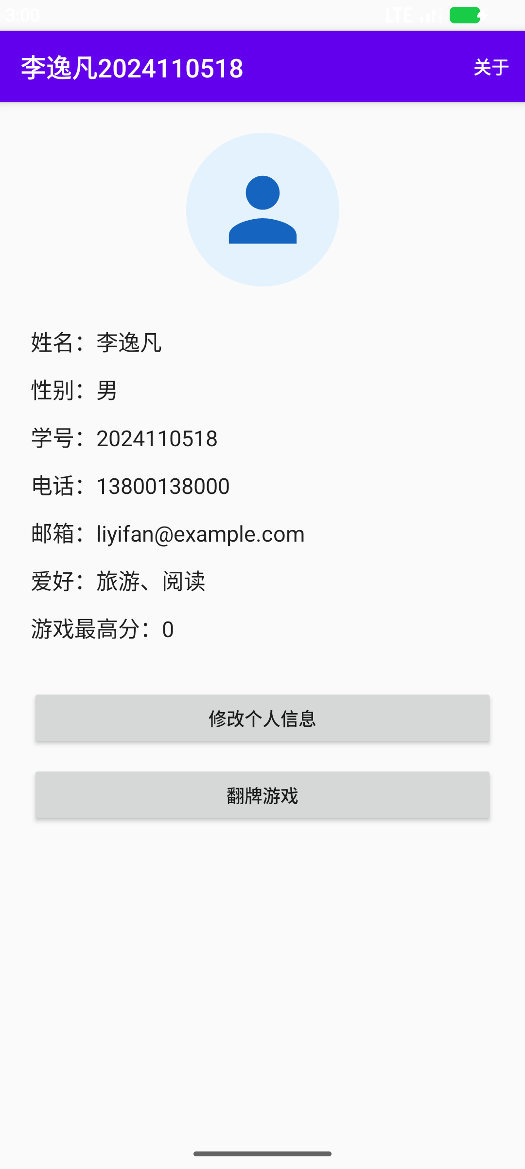
图 5-1 主界面：右上角新增“关于”菜单
主界面继续显示玩家基本信息，ActionBar 右侧的“关于”菜单项由 menu_main.xml 提供。应用标题仍为“姓名+学号”。
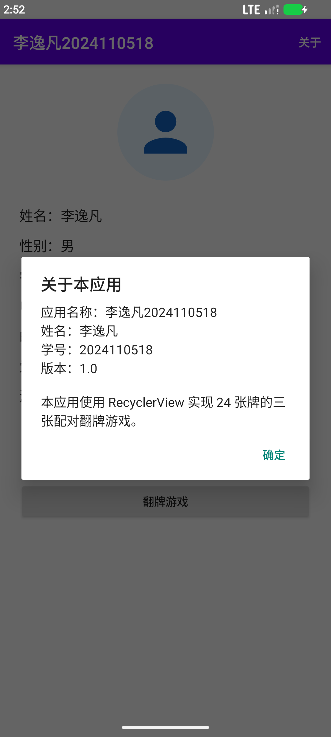
图 5-2 点击“关于”后弹出的对话框
关于对话框显示应用名称、姓名、学号、版本和实验说明，点击“确定”关闭。对话框文字均来自字符串资源。
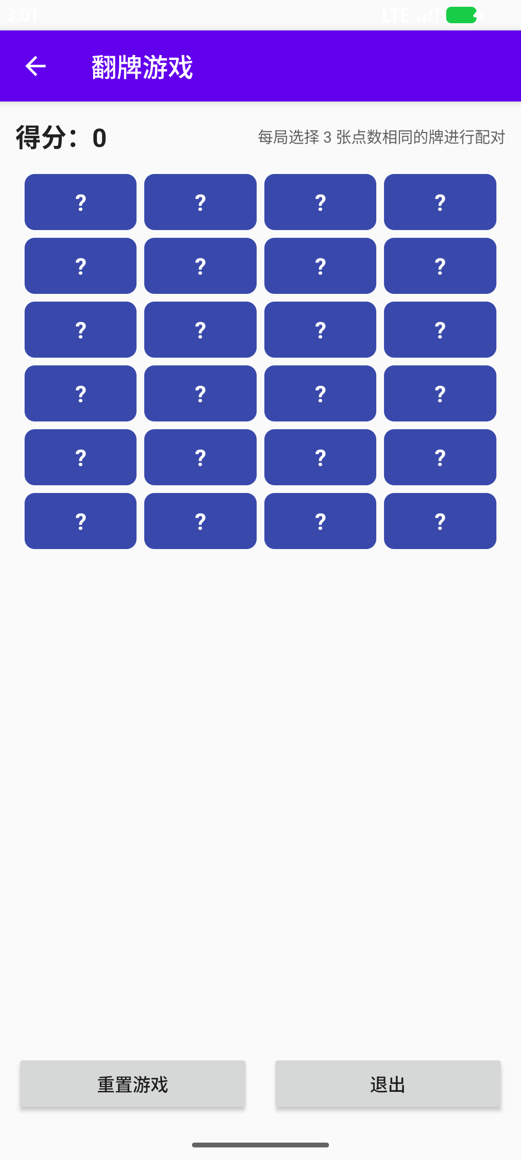
图 5-3 游戏初始状态：24 张牌，竖屏 4 列 6 行，得分 0
进入游戏后，RecyclerView 通过 GridLayoutManager 以 4 列显示 24 张背面朝上的牌，顶部显示得分和“每局选择 3 张点数相同的牌进行配对”的提示。
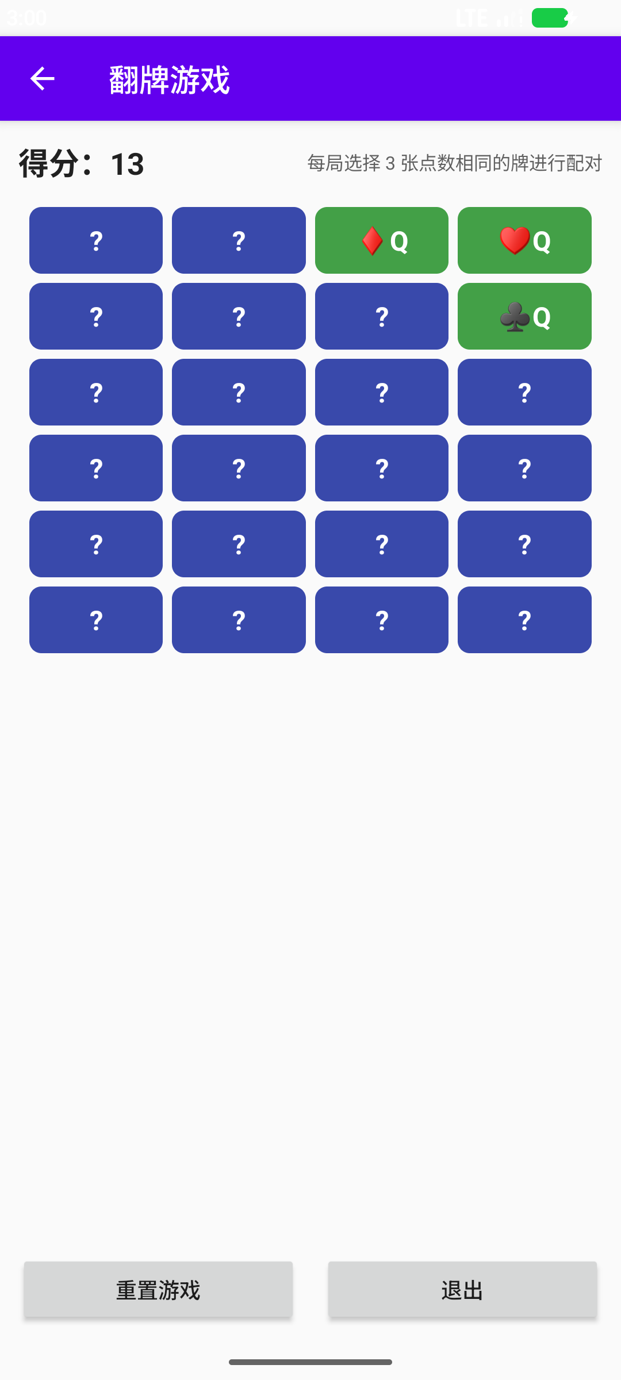
图 5-4 三张 Q 配对成功：三张牌变绿并锁定，得分 13
依次翻开 ♥Q、♦Q、♣Q 三张同点数的牌后，Card.match() 返回 4，模型加 16 分，扣除 3 次翻牌各 1 分，最终得分为 13；三张牌变为绿色且不能再点击。如果三张牌点数不同，则扣 2 分并把三张牌全部翻回。
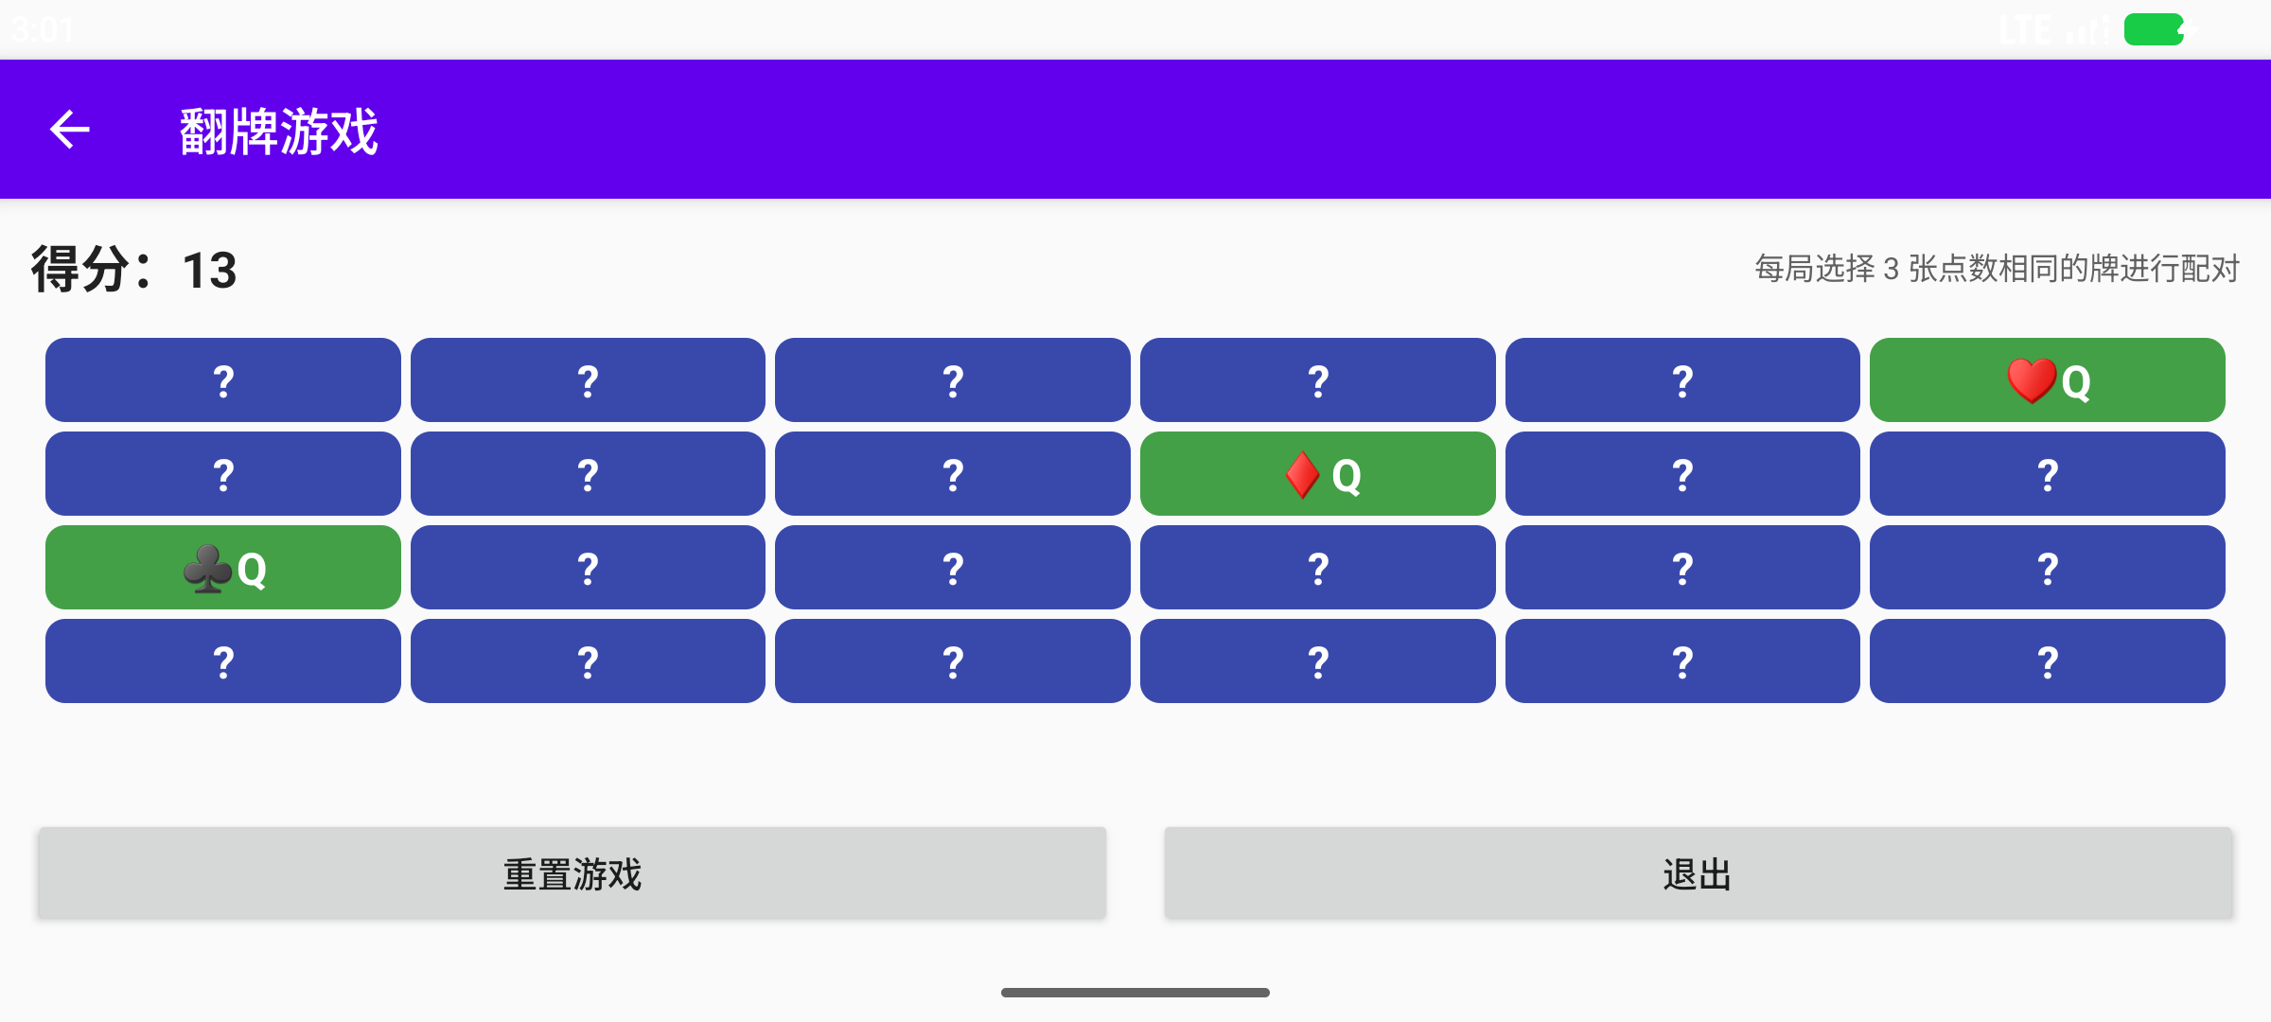
图 5-5 横屏状态：每行 6 张、共 4 行，牌局和得分保持不变
旋转到横屏后，GridLayoutManager 的 spanCount 由 4 变为 6，24 张牌排成 4 行；values-land 中的卡片高度 34dp 生效，4 行可以完整显示，已配对的牌和得分 13 都保留下来。
- 实验结果的分析与评价（该部分如不够填写，请另加附页）

4.1 功能完成情况
本实验在实验四基础上完成，实验五要求的功能均已实现：
（1）在 Dev 分支完成开发并推送到 GitHub，仓库中可看到 main 和 Dev 两个分支；实验五代码通过 Pull Request 合并到 main。main 分支的保护规则可在仓库 Settings → Branches 中开启 Require a pull request before merging，从而禁止直接 push。
（2）主界面 ActionBar 新增“关于”菜单，点击后弹出 AlertDialog，显示应用名称、姓名、学号、版本和实验说明。
（3）翻牌游戏界面由 RecyclerView 实现 24 张牌：竖屏 4 列 6 行、横屏 6 列 4 行；CardAdapter 继承 RecyclerView.Adapter，重写 onCreateViewHolder、onBindViewHolder 和 getItemCount，并通过 OnCardClickListener 处理点击回调。
（4）CardMatchingGame 增加 reset()，可以清空分数并重新发牌；游戏逻辑实现为三张牌配对，Card.match() 同时兼容两张牌和三张牌。
（5）所有界面文字均定义在 strings.xml 中，布局文件和 Kotlin 代码中没有硬编码的中文界面文字；主题仍使用 Theme.MaterialComponents.DayNight.DarkActionBar.Bridge。
4.2 关键设计与分析
（1）RecyclerView 与 ViewHolder。RecyclerView 只创建并绑定屏幕内可见的 item，滚动时复用离开屏幕的 ViewHolder，避免像原 GridLayout 那样一次性创建全部 TextView。ViewHolder 缓存 item 的 TextView，减少重复 findViewById，适合 24 张牌甚至更多牌的界面。
（2）Adapter 与回调。CardAdapter 只负责“怎么显示一张牌”，不直接修改分数或匹配状态；点击事件通过 OnCardClickListener 交回 CardGameActivity，由控制器调用 Model 并刷新界面。这样 View、Adapter、Controller、Model 的职责清晰，符合 MVC 设计模式。
（3）三张牌模型。24 张牌按 8 个点数 × 3 种花色生成，保证每组三张牌点数相同，牌局一定可解。每次翻牌扣 1 分，三张牌配对成功加 16 分，失败扣 2 分并将三张牌翻回。例如连续翻开三张 Q：−3 + 16 = 13 分，与运行截图一致。已匹配的牌会被锁定，重复点击已翻开的牌则取消选择，不会重复计分。
（4）横竖屏适配。GridLayoutManager 根据 Configuration.orientation 设置 spanCount：竖屏 4 列、横屏 6 列。Manifest 中声明 configChanges 后，旋转不会销毁 Activity，onConfigurationChanged() 只更新列数并通知适配器重新绑定，因此分数、已翻牌和已配对牌都能保留。卡片尺寸使用 values 与 values-land 两套 dimens：竖屏 44dp、横屏 34dp，横屏 4 行可以完整显示，不会被底部按钮遮挡。
（5）菜单、对话框与资源管理。菜单由 menu_main.xml 声明，MainActivity 在 onCreateOptionsMenu() 中加载；对话框使用 AlertDialog，标题、消息和按钮文字都引用字符串资源，带参数的文本使用 getString(R.string.xxx, 参数) 生成。
4.3 遇到的问题及解决方法
（1）RecyclerView 依赖未添加。最初工程只有 AppCompat、Material 和 ConstraintLayout，使用 RecyclerView 会编译失败；在 libs.versions.toml 中增加 recyclerview = 1.4.0，并在 app/build.gradle.kts 中添加 implementation(libs.androidx.recyclerview) 后解决。
（2）Kotlin 数组的 shuffled() 在当前构建工具链下无法解析。改用 java.util.Collections.shuffle() 对 MutableList 洗牌，功能相同且编译通过。
（3）横屏时第 4 行牌被底部按钮遮挡。竖屏卡片高度调整为 44dp、边距 3dp；横屏通过 values-land 调整为 34dp、边距 2dp，24 张牌在横屏 4 行内完整显示。
（4）旋转屏幕后牌局被重置。默认情况下 Activity 会因配置变化重建，模型和分数丢失；在 Manifest 中为 CardGameActivity 声明 configChanges=orientation|screenSize|keyboardHidden，并在 onConfigurationChanged() 中只修改 spanCount，解决了该问题。
（5）Adapter 复用后点击位置可能错乱。使用 holder.bindingAdapterPosition 获取当前绑定位置，而不是在 onCreateViewHolder 时捕获固定索引，保证点击回调对应正确的牌。
（6）UI 测试仍查找旧 GridLayout 的 gridCards。把测试改为查找 rvCards，并新增“点击关于菜单弹出对话框”的测试，保证界面改造后测试仍然有效。
（7）三张牌配对的状态管理。已匹配的牌直接忽略，重复点击已选牌取消选择；第三张牌翻开后统一判断，成功则锁定三张，失败则全部翻回，避免状态残留和重复计分。
（8）给 activity_card_game 根布局设置 padding 时，fitsSystemWindows 会覆盖根布局的 padding，导致得分和卡片贴近屏幕边缘。把 padding 移到内层 LinearLayout 后，内容与屏幕边缘保持 12dp 间距，界面更规整。
4.4 测试结果
（1）单元测试：app/src/test 下的 CardGameModelTest 共 14 项，全部通过。覆盖两张牌/三张牌的点数与花色匹配、牌堆 52 张牌不重复、初始分数与 24 张牌、首次翻牌扣分、重复点击取消选择、8 组三张牌发牌、三张同点数配对得分、三张不同点数配对失败扣分以及 reset() 重置。
（2）UI 测试：app/src/androidTest 下的 MainActivityTest 共 4 项，在 Medium_Phone 模拟器上全部通过。覆盖主界面信息显示、关于菜单对话框、信息修改界面跳转以及 RecyclerView 游戏界面的得分、牌桌和重置按钮显示。
（3）构建结果：./gradlew :app:assembleDebug 构建成功，./gradlew :app:testDebugUnitTest 与 ./gradlew :app:connectedDebugAndroidTest 均通过。
4.5 不足与改进方向
（1）个人信息和最高分仍只保存在内存中，进程退出后会丢失，后续可使用 SharedPreferences、文件或数据库持久化。
（2）三张牌配对成功/失败目前只有颜色变化，没有翻转动画和音效；可以加入属性动画、计时、音效和配对提示，提升游戏体验。
（3）当前固定 24 张牌（8 组），可以增加 12 张、18 张等难度选项，让玩家选择不同牌数。
（4）横竖屏目前只调整列数和卡片尺寸，尚未针对平板和折叠屏做更细的响应式布局；后续可结合 WindowSizeClass 或 ConstraintLayout 进一步适配。
（5）可以为卡片补充 contentDescription 和操作提示，改善无障碍体验；也可以增加“重新开始”确认对话框，避免误触丢失当前牌局。
4.6 实验心得
通过本次实验，掌握了 RecyclerView、Adapter、ViewHolder 和 GridLayoutManager 的使用，理解了 Adapter 负责绑定、Activity 负责控制、Model 负责规则的 MVC 分工；学会了菜单和 AlertDialog 的实现、横竖屏配置变化的处理、字符串资源管理，以及用单元测试和 UI 测试验证功能。通过 Dev 分支开发和 Pull Request 合并的流程，也熟悉了“开发分支开发、主分支通过 PR 合并”的协作规范。
注：实验成绩等级分为（90－100分）优，（80－89分）良，(70-79分)中，（60－69分）及格，（59分）不及格。

